ТАТАРСТАН РЕСПУБЛИКАСЫ |  | 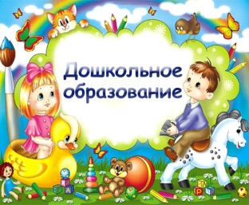 | РЕСПУБЛИКА ТАТАРСТАН
Түбән Кама муниципаль районы “12 нче санлы катнаш төрдәге балалар бакчасы” муниципаль бюджет мәктәпкәчә белем учреждениесе |  |  | Муниципальное бюджетное дошкольное образовательное учреждение «Детский сад комбинированного вида № 12» НМР РТ
423570 Түбән Кама т.(8555) 43-16-30 423570 Нижнекамск Вокзальная ур., 8 А e-mail: nk_mbdoy12@mail.ru ул. Вокзальная, 8 А

В Нижнекамскую городскую прокуратуру

Заместителю прокурора города советнику юстиции

А.Р.Сайфутдинову

Ответ на протест прокурора
от 21.03.2022 № 02-08-02-2022

Уважаемый Айрат Ринатович

Администрация МБДОУ «Детский сад комбинированного вида №12» Нижнекамского муниципального района Республики Татарстан принимает Ваш протест на Положения о порядке приема, перевода и отчисления детей в МБДОУ «Детский сад комбинированного вида № 12» Нижнекамского муниципального района Республики Татарстан.
По данному факту приняты следующие меры:
- протест от 21.03.2022 № 02-08-02-2022 рассмотрен 23.03.2022г.
с участием помощника Нижнекамского городского прокурора Фатхутдиновой А.С.;
- приняты меры для устранения и недопущения, впредь указанных в протесте нарушений закона, а именно: вышеупомянутый локальный акт изменен в соответствии с требованиями, указанными в протесте.

Приложение:

Копия приказа № 49 от 23 марта 2022 г. об утверждении локального акта;

Заведующий Мутигуллина Е.Н.

